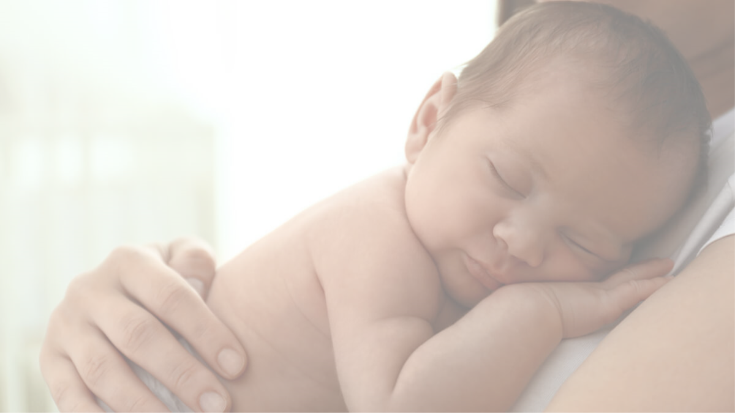

Esta información está disponible en parte por el apoyo de la Maternal Health Network of San Bernardino County

Publicado en 2021. Para obtener más información sobre la MHN, visite nuestro sitio web en [www.maternalhealthnetworksb.com](http://www.maternalhealthnetworksb.com).

**Mantener relaciones saludables después del parto**

**[Ingresar fecha y hora]**

Participe con nosotros para aprender un poco sobre cómo mantener relaciones saludables después del parto. La reunión ofrecerá información útil y una oportunidad para discutir cómo mantener relaciones saludables después del parto con:

* Usted mismo
* Su sistema de apoyo inmediato
* Su comunidad

*Si usted o alguien cercano está experimentando violencia doméstica, llame* ***a la Línea directa de violencia doméstica al 1-800-799-7233, o a Option House al 909-381-3471.***

**Presentado por [NOMBRE], [ORGANIZACIÓN]**

Insertar dos frases biografía del experto en la materia.

**Insertar el logo y/o la imagen del presentador**